نجم بوليوود العالمي شاروخان يزور مستشفى الجليلة
التخصصي للأطفال
في لفتة إنسانية منه خلال زيارته لدبي لاستكمال تصوير الفيلم الترويجي "كن ضيفي" واحتفاءً بعام الخير

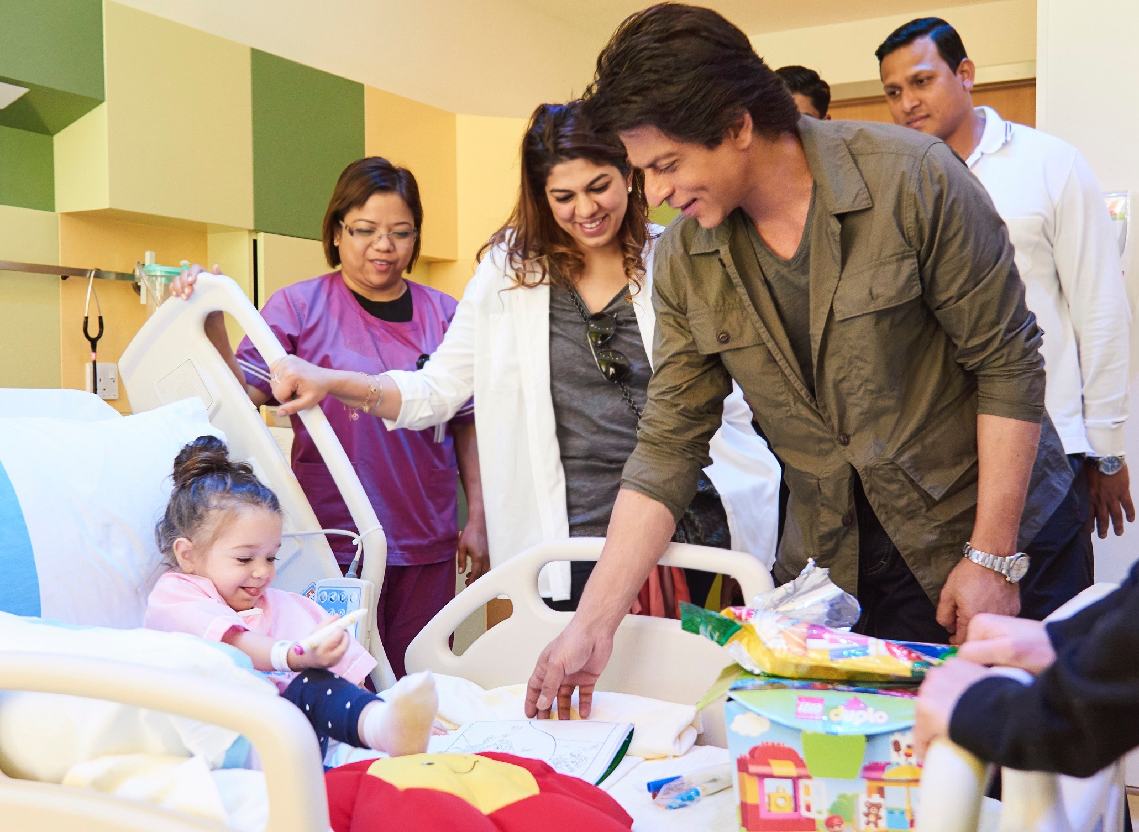
دبي، الإمارات العربية المتحدة، 8 مايو 2017: فاجأ نجم بوليوود العالمي الشهير شاروخان يوم أمس (الأحد 7 مايو) عدداً من المرضى في مستشفى الجليلة التخصّصي للأطفال، مستشفى الأطفال الأول من نوعه في الدولة والمنطقة، وذلك في لفتة إنسانية منه تنسجم مع "عام الخير". فيما أبدى الأطفال المرضى إعجابهم بالنجم العالمي، وحرصوا على أخذ صور تذكارية معه، مما ساهم في رفع معنوياتهم.

ولقد تأسّس مستشفى الجليلة التخصّصي للأطفال بتوجيهات من صاحب السمو الشيخ محمد بن راشد آل مكتوم، نائب رئيس الدولة رئيس مجلس الوزراء حاكم دبي، رعاه الله، وهو أول مستشفى متخصّص للأطفال في الدولة، ويقدّم رعاية صحية نوعية للمرضى ممن يعانون من أمراض مختلفة. حيث أنه ووفق رؤية صاحب السمو حاكم دبي، فإنّ المستشفى يسعى لأن يكون ضمن أفضل 10 مستشفيات متخصّصة للأطفال على مستوى العالم.

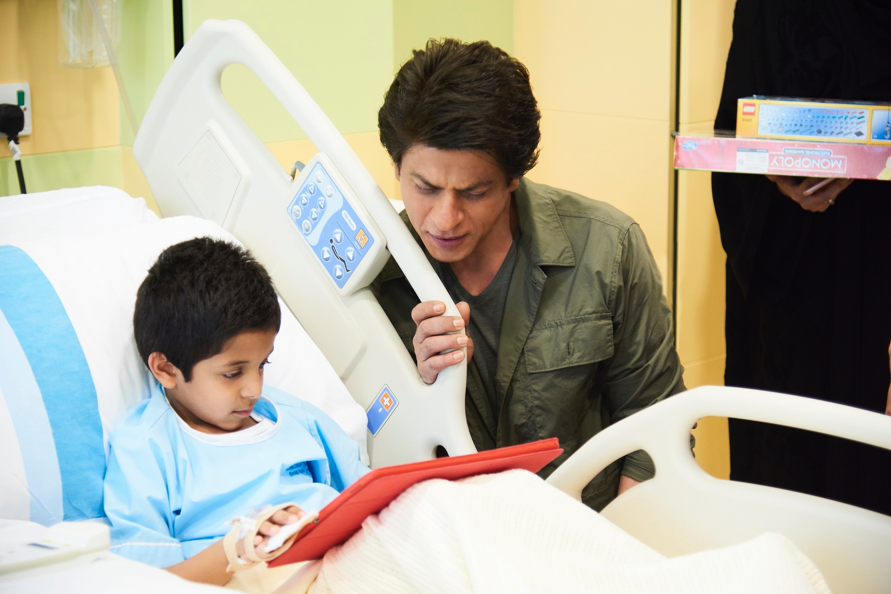
ويأتي تصوير الجزء الثاني للفيلم ضمن الحملة الترويجية التي تنظمها دائرة السياحة والتسويق التجاري بدبي "دبي للسياحة" وذلك بعد الأصداء الإيجابية للجزء الأول من الفيلم الذي حصد أكثر من 45 مليون مشاهدة عبر قنوات التواصل الاجتماعي المتعددة، وحوالي 65 مليون مشاركة من جميع أنحاء العالم، كما حقق#BeMyGuest المركز 3 على قائمة أكثر الأفلام مشاهدة على موقع "يوتيوب" الشهير في غضون 48 ساعة من إطلاقه، وأصبح واحدا من أفضل 10 مقاطع فيديو على الانترنت عالمياً في شهر ديسمبر 2016.
-انتهى-

لمحة عن دائرة السياحة والتسويق التجاري بدبي (دبي للسياحة):

تتمثّل رسالة دبي للسياحة إلى جانب رؤيتها المطلقة التي ترمي إلى ترسيخ مكانة دبي لتصبح المدينة والمحور التجاري الأكثر زيارة في العالم في زيادة الوعي بمكانة دبي كوجهة سياحية للزوّار من جميع أنحاء العالم واستقطاب السياح والاستثمارات الداخلية إلى الإمارة.
دبي للسياحة هي الجهة الرئيسية المسؤولة عن التخطيط والإشراف والتطوير والتسويق السياحي في إمارة دبي، كما تعمل أيضًا على تسويق القطاع التجاري في الإمارة والترويج له؛ وتحمل على عاتقها مسؤولية ترخيص جميع الخدمات السياحية وتصنيفها، بما في ذلك المنشآت الفندقية ومنظمي الرحلات ووكلاء السفر. ويأتي على رأس العلامات التجارية والإدارات داخل "دبي للسياحة" فعاليات دبي للأعمال، وجدول فعاليات دبي، ومؤسسة دبي للمهرجانات والتجزئة.

للمزيد من المعلومات يرجى الاتصال على:
mediarelations@dubaitourism.ae
0097142017682

